第1课地区发展差异
一、选择题
1.下列说法正确的是（ ）
A.国界是地图上一国与另一国或公海之间的分界线
B.领土是国界范围以内的领陆、领海和领空
C.一些目前还没有政府的殖民地和属地，叫做“地区”
D.国界的划分都是根据自然界限
读下列各国轮廓图，回答2～6题：
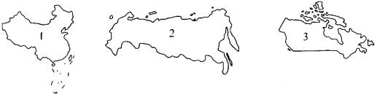
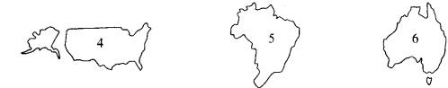
2.它们的国名依次是（ ）
A.中国、美国、巴西、澳大利亚、俄罗斯、加拿大
B.美国、巴西、澳大利亚、中国、俄罗斯、加拿大
C.中国、俄罗斯、加拿大、美国、巴西、澳大利亚
D.澳大利亚、俄罗斯、加拿大、中国、美国、巴西
3.面积从大到小，依次是（ ）
A.②③①④⑤⑥ B.⑤⑥②③①④
C.②③⑤⑥①④ D.⑤⑥①④②③
4.图中国家中属于发达国家的是（ ）
A.②③⑤⑥ B.⑤⑥② C.④⑤⑥② D.③④⑥
5.图中国家中属于联合国安理会常任理事国的是（ ）
A.⑤⑥② B.①②④ C.①④⑤ D.①②③
6.以上国家中，人口超过一亿的有（ ）
A.①②④⑤ B.①④②③ C.①④⑤⑥ D.①③⑤⑥
7.世界各国有发达国家和发展中国家之分，其根据是 （ ）
A.地理位置 B.居民肤色 C.经济发展水平 D.历史长短
8.从南、北半球的位置看，发达国家大部分位于 （ ）
A.北半球 B.南半球 C.北半球南部 D.南半球北部
9.下列叙述，正确的是 （ ）
A.现在，世界上绝大部分国家之间都有明确的国界线
B.发展中国家全部分布在南半球
C.目前，工农业生产现代化程度较高的发达国家有150多个
D.发展中国家主要分布在欧洲、北美洲、大洋
二、读图综合题
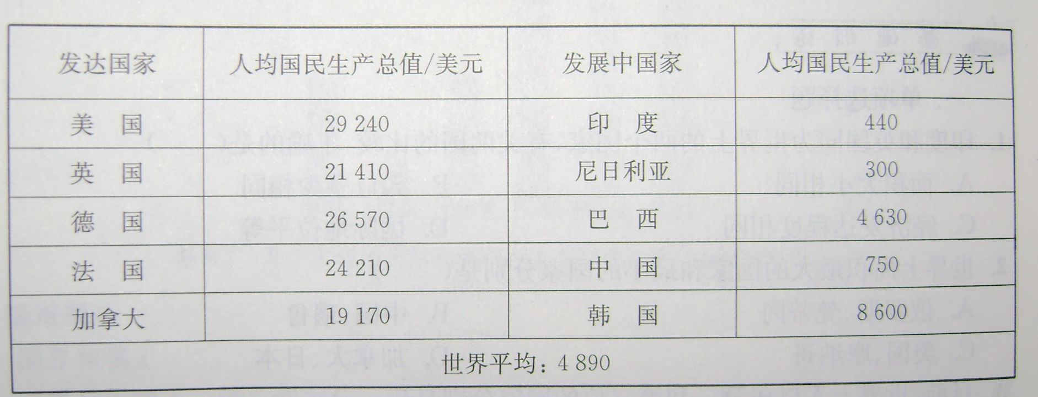
（1）表内发达国家中，人均国民生产总值最高的国家是_____，所在的大洲是____。
（2）表内发展中国家，人均国民生产总值最高的国家是_____,所在的大洲是____.,人均最低的国家是______，所在的大洲是_______。
（3）从南北半球分析，发达国家主要分布在___半球的北部，发展中国家主要分布在____半球的南部和_____半球。
（4）从经济发展水平分析，中国属于_______国家。
答案
1、B 2、C 3、A 4、D 5、B 6、A 7、C 8、A 9、D
10、（1）美国 北美洲
（2）韩国 亚洲 尼日利亚 非洲
（3）北 北 南
（4）发展中

